山东大学计算机科学与技术学院
多媒体技术课程实验报告

学号： | 姓名： 杨静如 |  | 班级：
实验题目：实验七 词典编码
实验学时：2课时 |  | 实验日期：2016年10月18日
实验目的：
有许多场合，开始时不知道要编码数据的统计特性，也不一定允许你事先知道它们的统计特性。因此，人们提出了许许多多的数据压缩方法，试图用来对这些数据进行压缩编码，在实际编码过程中以尽可能获得最大的压缩比。这些技术统称为通用编码技术。词典编码(Dictionary Encoding)技术就是属于这一类，这种技术属于无损压缩技术。
1．理解词典编码的思想。
2．掌握LZW算法
硬件环境：
处理器： Intel(R)Core(TM)i5-4590 CPU @ 3.30GHz 3.30GHz
系统类型： windows10 64位操作系统，基于x64的处理器
软件环境：
eclipse neon.1
实验步骤与内容：
- 配置实验环境。
- 理解词典编码思想。
其基本思想是 用符号代替一串字符；这一串字符可以是有意义的，或是无意义的。在编码中仅仅把字符串看成是一个号码，而不去管它来表示什么意义。
编码步骤：
步骤一：开始的时候词典包含所有可能的单字符，而当前前缀P是空的。
步骤二：当前字符C：=字符流中的下一个字符。
步骤三：判断P+C是否在词典中。
如果是，则用C扩展P，即P=P+C
如果否，则
①输出代表当前前缀P的码字
②将前缀-字符串P+C添加到字典中
③令P：=C
步骤四：判断字符流中是否还有字符需要编码。
如果是，则返回到步骤二
如果不是，输出代表当前前缀P的码字，并结束。
流程图如下：
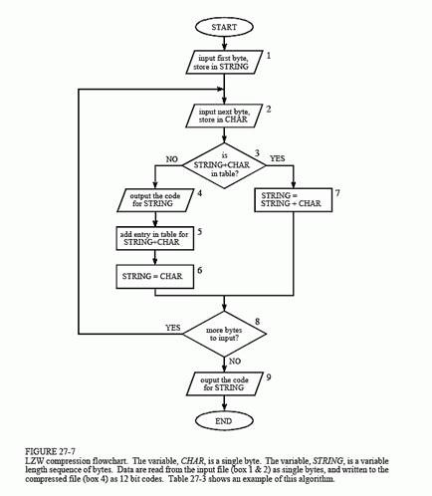
译码步骤
步骤一：在开始译码时词典包含所有可能的前缀根。
步骤二：cW：=码字流中的第一个码字。
步骤三：输出当前缀符串string.cW到字符流。
步骤四：先前码字pW：=当前码字cW.
步骤五：当前码字cW:=码字流中的下一个码字。
步骤六：判断先前缀符串是否在词典中。
如果“是”，则：1把当前缀符串string.cW输出到字符流；2当前前缀p:=先前缀符串pW;3当前前缀符串string.cW的第一个字符；4把缀符串P+C添加到词典中。
如果“否”，则：1当前前缀p:=先前缀符串pW;2当前字符C：=当前缀符串pW的第一个字符；3输出缀符串P+C到字符流，然后把它添加到词典中。
步骤七：判断码字流中是否还有码字要译。
如果“是”，就返回到步骤4，如果“否”，结束。
流程图如下：
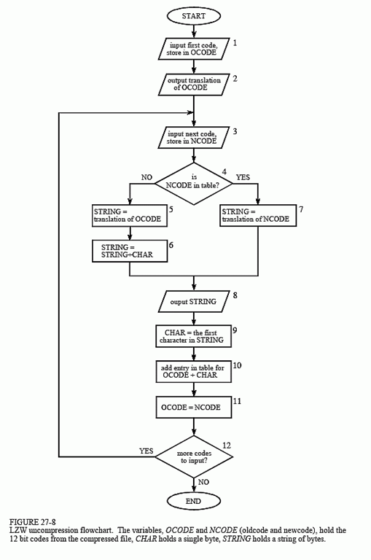
- 根据LZW算法原理对一段具体的字符(ABBABABAC)进行编码、解码。
编码ABBABABAC：
编码后：011362
字典为：
0:A
1:B
2:C
3:AB
4:BB
5:BA
6:ABA
7:ABAC
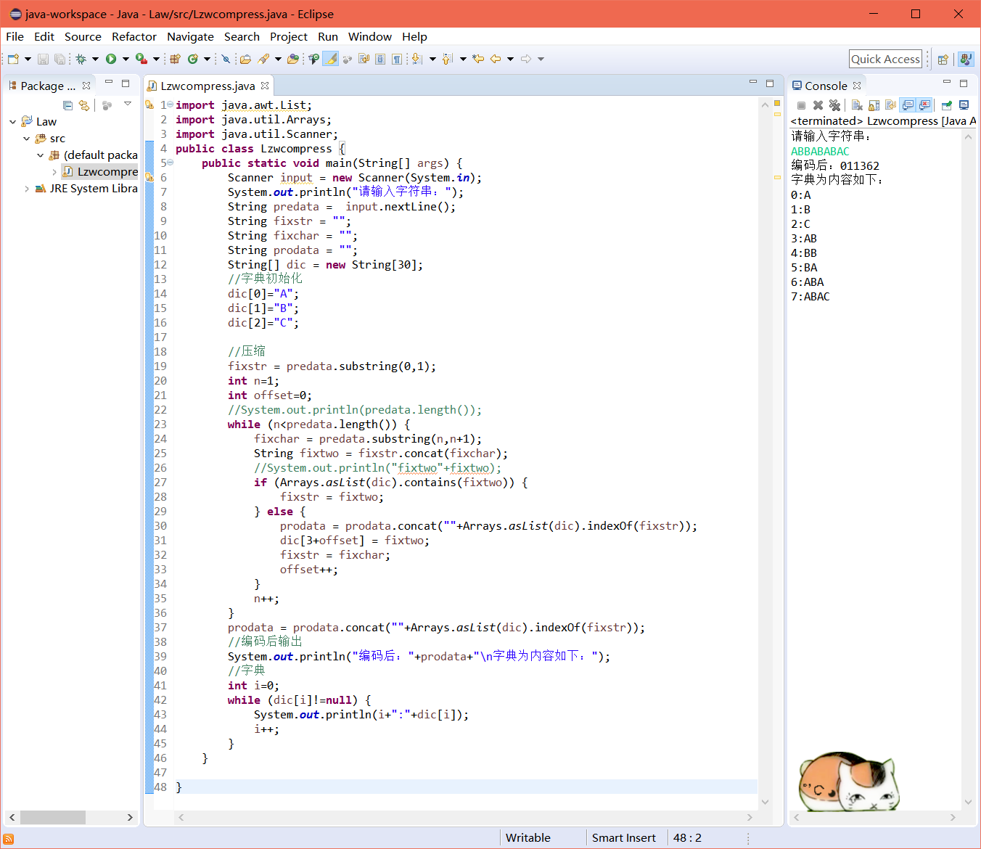
解码011362:
解码后：ABBABAC
字典为：
0:A
1:B
2:C
3:AB
4:BB
5:BA
6:ABA
7:ABAC
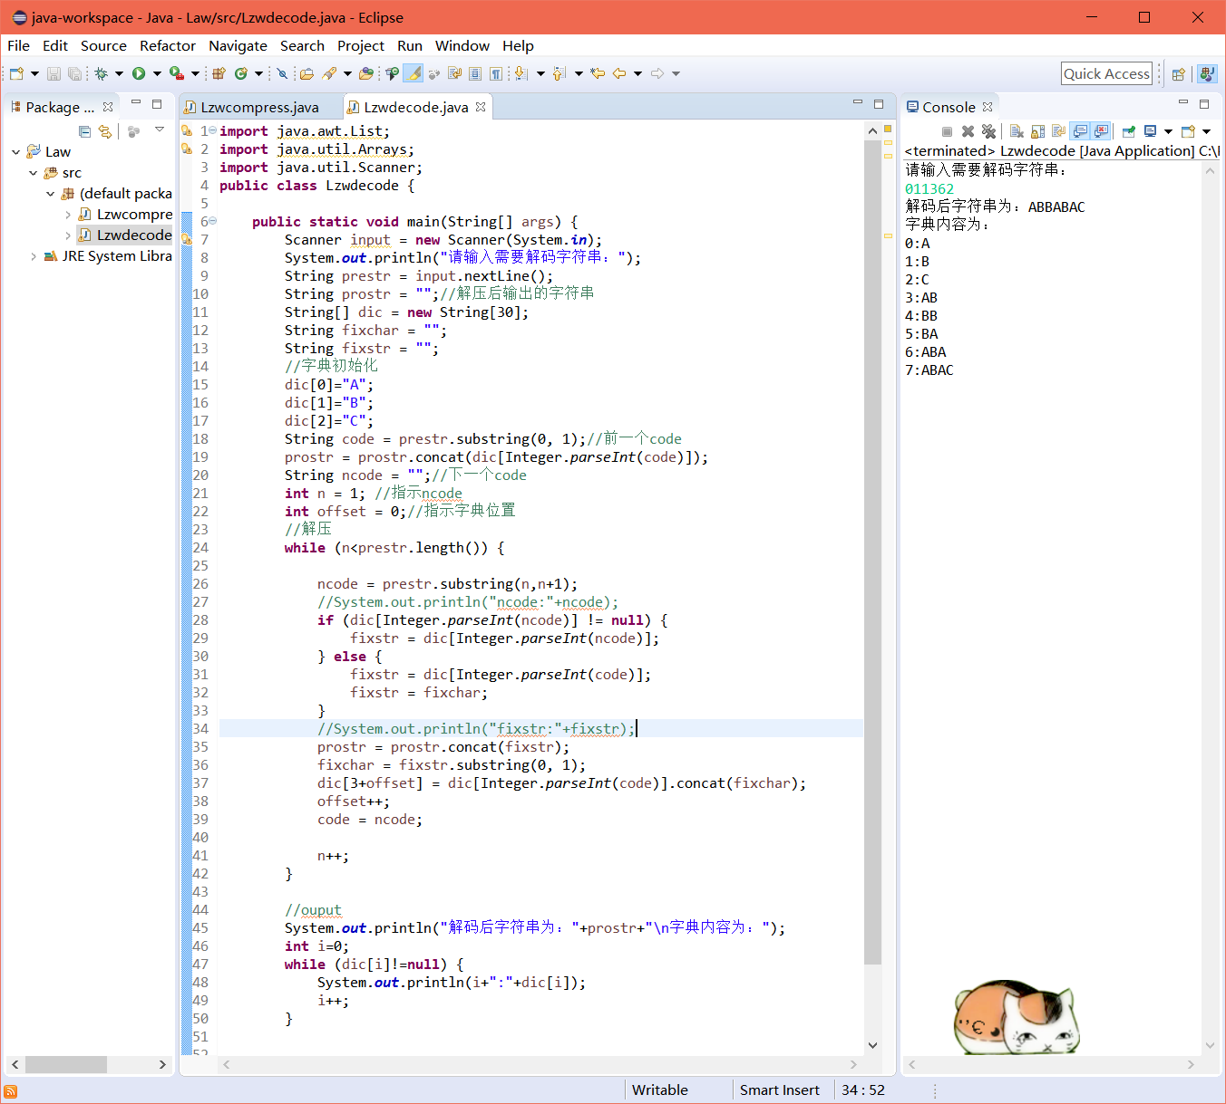
- 依据字典算法的步骤，写出产生的编码词典及输出编码。
由于对Java语言比较熟练，使用Java完成实验。
编码代码（参考前文流程图）：
import java.awt.List;
import java.util.Arrays;
import java.util.Scanner;
public class Lzwcompress {
public static void main(String[] args) {
Scanner input = new Scanner(System.in);
System.out.println("请输入字符串：");
String predata = input.nextLine();
String prodata = "";
String fixstr = "";
String fixchar = "";
String[] dic = new String[30];
//字典初始化
dic[0]="A";
dic[1]="B";
dic[2]="C";

//压缩
fixstr = predata.substring(0,1);
int n=1;
int offset=0;
//System.out.println(predata.length());
while (n<predata.length()) {
fixchar = predata.substring(n,n+1);
String fixtwo = fixstr.concat(fixchar);
//System.out.println("fixtwo"+fixtwo);
if (Arrays.asList(dic).contains(fixtwo)) {
fixstr = fixtwo;
} else {
prodata = prodata.concat(""+Arrays.asList(dic).indexOf(fixstr));
dic[3+offset] = fixtwo;
fixstr = fixchar;
offset++;
}
n++;
}
prodata = prodata.concat(""+Arrays.asList(dic).indexOf(fixstr));
//编码后输出
System.out.println("编码后："+prodata+"\n字典为内容如下：");
//字典
int i=0;
while (dic[i]!=null) {
System.out.println(i+":"+dic[i]);
i++;
}
}
}
译码代码（根据前文译码流程图写出）：
import java.awt.List;
import java.util.Arrays;
import java.util.Scanner;
public class Lzwdecode {

public static void main(String[] args) {
Scanner input = new Scanner(System.in);
System.out.println("请输入需要解码字符串：");
String prestr = input.nextLine();
String prostr = "";//解压后输出的字符串
String[] dic = new String[30];
String fixchar = "";
String fixstr = "";
//字典初始化
dic[0]="A";
dic[1]="B";
dic[2]="C";
String code = prestr.substring(0, 1);//前一个code
prostr = prostr.concat(dic[Integer.parseInt(code)]);
String ncode = "";//下一个code
int n = 1; //指示ncode
int offset = 0;//指示字典位置
//解压
while (n<prestr.length()) {

ncode = prestr.substring(n,n+1);
//System.out.println("ncode:"+ncode);
if (dic[Integer.parseInt(ncode)] != null) {
fixstr = dic[Integer.parseInt(ncode)];
} else {
fixstr = dic[Integer.parseInt(code)];
fixstr = fixchar;
}
//System.out.println("fixstr:"+fixstr);
prostr = prostr.concat(fixstr);
fixchar = fixstr.substring(0, 1);
dic[3+offset] = dic[Integer.parseInt(code)].concat(fixchar);
offset++;
code = ncode;

n++;
}

//ouput
System.out.println("解码后字符串为："+prostr+"\n字典内容为：");
int i=0;
while (dic[i]!=null) {
System.out.println(i+":"+dic[i]);
i++;
}
}
}

结论分析与体会：
通过本次试验，多媒体实验七词典编码，我学习到了词典编码的思想，掌握了LZW算法的思想，不知道要编码数据的统计特性，也不一定允许你事先知道它们的统计特性，因此出现了为了达到实际编码过程中以尽可能获得最大的压缩比，出现了一些编码技术，其中我学习了LZW算法，并在网上找到并阅读了，LZW算法的例子代码，进行理解和学习，最终明白了该算法的原理。

